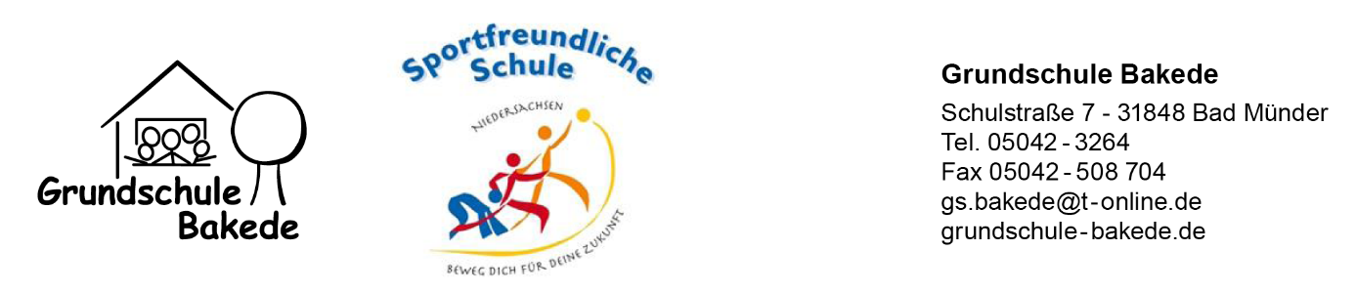

Bücherliste Klasse 4 Schuljahr 2023/24

Die folgenden Bücher können als Gesamtpaket gegen eine Leihgebühr (33% des Ladenpreises) über die Schule entliehen werden oder müssen selbst von Ihnen angeschafft werden:

Fach | Titel | Verlag | ISBN | Preis  € | Ausleihe  €
Englisch | Playway Pupil’s Book 4 | Klett | 978-3-12-588130-3 | 15,95 | 5,26

Entgelt für Ausleihe:  5,26 € | Entgelt für Familien mit mehr als zwei schulpflichtigen Kindern (Nachweis erforderlich)  3,98 € | Entgelt bei Leistungsbezug  (Nachweis erforderlich)  ----

Zusätzlich anzuschaffende Arbeitsmittel, die nicht ausgeliehen werden können:

Fach | Titel | Verlag | ISBN | Preis  €
Deutsch | Flex und Flora Ausgabe 2021  Kompetenzhefte 4 Paket | Westermann | 978-3-14-104191-0 | 23,95
Deutsch | Flex und Flora – Ausgabe 2021  Diagnoseheft 4 | Westermann | 978-3-14-104193-4 | 6,95
Deutsch | Wörterbuch für die Grundschule  Schlag auf, schau nach! *  Das Wörterbuch wird ab Klasse 2 verwendet – bitte nur bei Bedarf anschaffen. | Mildenberger | 978-3-619-14190-6 | 14,50
Mathematik | Flex und Flo Ausgabe 2014  Verbrauchsmaterial, Themenhefte 4 | Westermann | 978-3-425-13540-3 | 25,50
Mathematik | Zahlenfuchs – Clever rechnen üben 4 | Jandorfverlag | 978-3-939965-53-4 | 3,90
Englisch | Playway Activity Book 4 mit Audio-CD | Klett | 978-3-12-588131-0 | 13,50

